

IN COLLABORAZIONE

CIRCOLO AUSER O.D.V. DI SAN GIORGIO DELLE PERTICHE

(27 – 28 Settembre 2025)

1° giorno
GROTTE DI POSTUMIA E PLITVICE
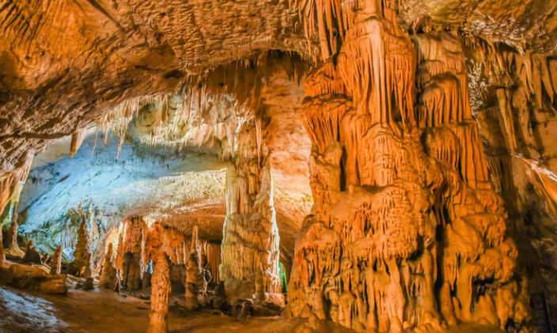
Ore 06.30 ritrovo dei partecipanti a San Giorgio delle Pertiche davanti chiesa e alle 6,45 a Camposampiero (davanti stazione dei treni) e partenza per Postumia per la visita delle famose Grotte di Postumia. Sicuramente le grotte più famose e più grandi d'Europa che nel 2018 hanno celebrato 200 anni di turismo moderno: si tratta della maggiore attrazione turistica della Slovenia e uno dei più importanti esempi di fenomeni carsici al mondo. Grazie al percorso in trenino su un percorso di 3,7 km sull’unica ferrovia sotterranea al mondo a doppio binario sarà possibile ammirare insieme alla guida, le magnifiche sale con svariate formazioni calcaree che contribuiscono a rendere l'atmosfera ancora più favolosa. A seguire possibilità di visita solo esterni del Castello di Predjama il più grande castello di grotta di tutto il mondo a pochi chilometri dalle grotte, iscritto nel Libro dei Guinness dei primati. Misterioso e inespugnabile è incastrato nella parete verticale, alta 123 metri, e regna lì da più di 800 anni. Contribuisce al suo aspetto romantico l'idilliaco torrente Lokva che in profondità sotto il castello si perde nell'ipogeo. E’ possibile ammirare anche dall’esterno questo particolarissimo Castello fermandosi nel parco sottostante e scattare delle splendide foto. Pranzo in ristorante. Nel pomeriggio partenza per i Laghi di Plitvice, arrivo in hotel, sistemazione nelle camere riservate, cena e pernottamento.

2° giorno
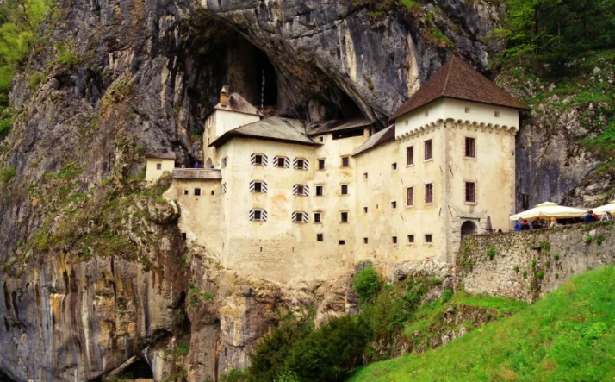
LAGHI DI PLITVICE
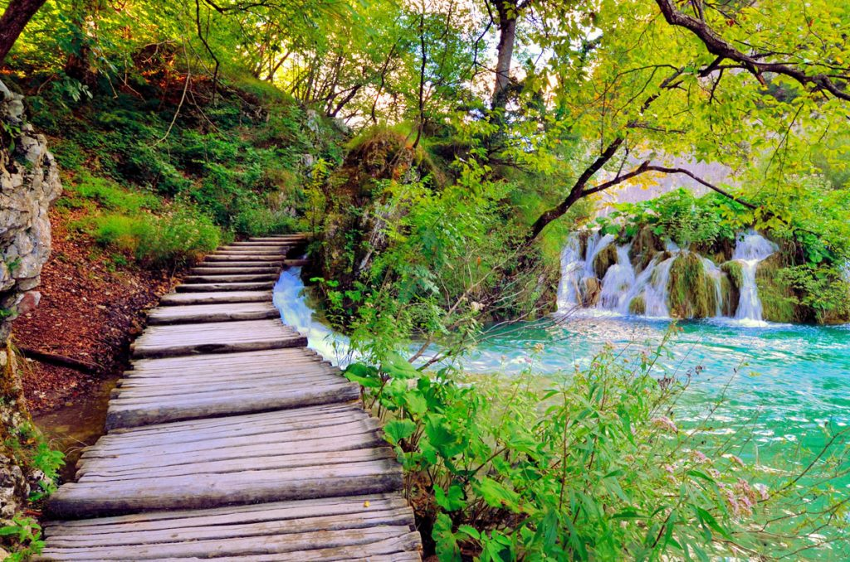
Prima colazione in hotel e ingresso al Parco di Plitvice. Incontro con la guida e visita dei Laghi. L'inserimento nella lista dei Patrimoni dell'Umanità dell'Unesco non è un caso fortuito, e il Parco nazionale dei Laghi di Plitvice ne fa parte a pieno titolo: è, a onor del vero, uno dei posti più suggestivi d'Europa. Occupa un'area di 29.685 ettari e comprende 16 laghi collegati tra loro da cascate e scenografiche passerelle in legno.
La visita sarà effettuata in parte a piedi lungo comode passerelle in legno, in parte in trenino panoramico, poi con una passeggiata lungo i Laghi Superiori e con la navigazione in traghetto elettrico per il Lago di Kozjak. Il sistema di laghi, legati l'uno all'altro da cascate, stupisce e incanta, vanta innumerevoli meraviglie naturali, come una ricca flora e fauna e meravigliosi paesaggi mozzafiato: le acque di colore verde smeraldo, turchesi o celesti ma sempre limpide creano un’atmosfera unica in tutte le stagioni. Al termine delle visite pranzo in ristorante. Nel pomeriggio partenza per il rientro a Camposampiero previsto in serata.

(MINIMO 35 PERSONE PAGANTI)

(MINIMO 45 PERSONE PAGANTI)

SUPPLEMENTO CAMERA SINGOLA
IN HOTEL: € 38,00 A PERSONA

LA QUOTA COMPRENDE

- Pullman come da programma
- Sistemazione in hotel 3*** in zona Laghi di Plitvice
- Trattamento di pensione completa con bevande (1/2 acqua e ¼ vino ) dal pranzo del primo giorno al pranzo del 2° giorno
- N° 2 pranzi in ristorante con ½ acqua e ¼ di vino inclusi
- N° 1 visita guidata al Parco di Plitvice (percorso C)
- N° 2 Biglietti ingresso Grotte di Postumia con trenino e guida (non esclusiva) inclusa e Parco Plitivce con trenino e battello sul Lago Kozjiak
- Assicurazione medico bagaglio
- Annullamento viaggio
- Assistenza nostri uffici 24 ore su 24
- Iva

LA QUOTA NON COMPRENDE

- Castello di Predjama € 15,00 a persona
(da prenotare e prepagare)
- Ingressi non menzionati, extra personali in genere e tutto quanto non espressamente indicato in “La quota comprende” anche quando la visita si svolge da programma all’interno di siti che prevedono l’ingresso a pagamento
- Imposta di soggiorno da pagare in Hotel.

PAGAMENTI:
ACCONTO € 100,00 entro il 15/05/25
SALDO entro il 1 settebre 2025

Polizza RC EUROP ASSISTANCE Italia S.p.A. n° 8388780. Cap. Soc. € 10.000,00 i.v. - C.F.P.I.R.I.PD. : 04636990287.

